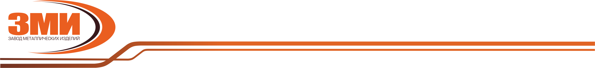

ООО «Завод металлических изделий»

ИНН 5919005036
КПП 591901001
ОГРН 1065919024258
Адрес фактический: 618546, Пермский край,
г. Соликамск, ул. Всеобуча, 162.
Адрес почтовый: 618546, Пермский край,
г. Соликамск, ул. Всеобуча, 162.
Банк: АО КБ «Урал ФД» в г. Пермь
Р/с 40702810200010000298
БИК 045773790
К/с 30101810800000000790 в ГРК ГУ Банка России по Пермскому краю
Директор: Садков Серафим Витальевич
Телефон/Факс: (34253) 7-10-06, 7-22-22, 7-23-00, 6-73-90

e-mail:info@zmi.su
сайт: http://zmi59.ru/

